**KHOA HỌC TỰ NHIÊN - HÓA HỌC 7:**

**SƠ LƯỢC BẢNG TUẦN HOÀN CÁC NGUYÊN TỐ HÓA HỌC**

**Phần A: Lí Thuyết**

**I. NGUYÊN TẮC SẮP XẾP CÁC NGUYÊN TỐ HÓA HỌC TRONG BẢNG TUẦN HOÀN:**

- Có 118 nguyên tố hóa học đã được biết, trong đó:

+ Có 98 nguyên tố xuất hiện trong tự nhiên. Trong đó, 84 là [nguyên tố nguyên thủy](https://vi.wikipedia.org/w/index.php?title=Nguy%C3%AAn_t%E1%BB%91_nguy%C3%AAn_th%E1%BB%A7y&action=edit&redlink=1" \o "Nguyên tố nguyên thủy (trang không tồn tại)), xuất hiện trước khi [Trái Đất hình thành](https://vi.wikipedia.org/wiki/L%E1%BB%8Bch_s%E1%BB%AD_Tr%C3%A1i_%C4%90%E1%BA%A5t" \o "Lịch sử Trái Đất) và 14 nguyên tố còn lại chỉ xuất hiện trong các chuỗi phân rã của các nguyên tố nguyên thủy.

+ 20 nguyên tố còn lại, từ ensteini (Es) tới oganesson (Og), chỉ xuất hiện trong phép tổng hợp nhân tạo.

- Nhà bác học, giáo sư Hóa học DMITRI IVANOVIC MENDELEEV (người Nga) là người đầu tiên thành công trong việc xây dựng và sắp xếp 63 nguyên tố hóa học đầu tiên vào bảng tuần hoàn năm 1869 theo chiều tăng khối lượng nguyên tử (lúc bấy giờ gọi là nguyên tử lượng) và hiệu chỉnh vị trí một số nguyên tố trái với quy luật đã sắp xếp để chúng phù hợp với quy luật về biến đổi tính chất và dự đoán vị trí của một số nguyên tố chưa biết. Các nhà khoa học ghi nhận sự cống hiến của ông qua vị trí nguyên tố 101-Mendelevium-kí hiệu hóa học Md năm 1955.

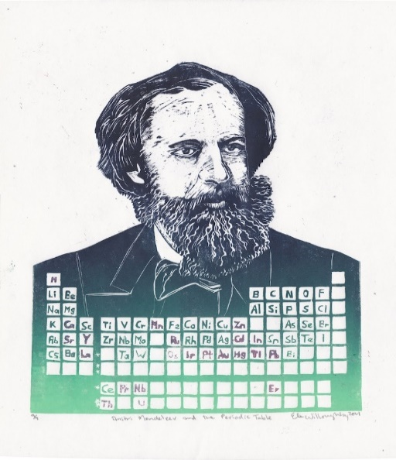 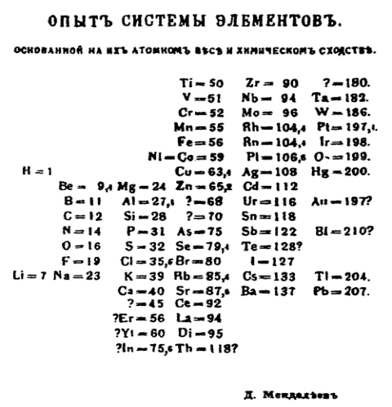 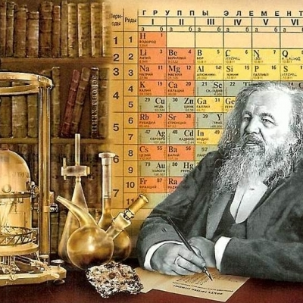

- Nguyên tắc sắp xếp các nguyên tố trong bảng tuần hoàn hiện nay dựa trên cấu tạo nguyên tử:

+ Các nguyên tố được sắp xếp theo chiều tăng dần của điện tích hạt nhân nguyên tử.

+ Các nguyên tố trong cùng một hàng có cùng số lớp electron trong nguyên tử

+ Các nguyên tố trong cùng một cột có tính chất gần giống nhau.

**II. CẤU TẠO BẢNG TUẦN HOÀN:**

Vị trí các nguyên tố được đặc trưng bởi ô nguyên tố, chu kì, nhóm

Các nguyên tố thuộc họ lanthanide và actinide được xếp riêng thành 2 hàng cuối bảng

**1. Ô NGUYÊN TỐ:**

Một ô nguyên tố cho biết các thông tin cơ bản:

- Số hiệu nguyên tử (kí hiệu là Z) = số thứ tự ô nguyên tố = số electron trong nguyên tử = số đơn vị điện tích hạt nhân

- Kí hiệu hóa học của nguyên tố

- Tên nguyên tố (*viết bằng Tiếng Anh*)

- Khối lượng nguyên tử (*đơn vị amu- atomic mass unit*, *được làm tròn*)

**Ví dụ**:

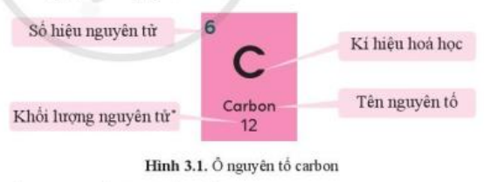

**2. CHU KÌ:**

- Chu kì gồm các nguyên tố mà nguyên tử của chúng có cùng số lớp electron và được sắp xếp thành hàng theo chiều tăng của điện tích hạt nhân.

- Có 7 chu kì, được đánh số từ 1 đến 7. Mỗi chu kì được sắp xếp thành một hàng ngang, riêng chu kì 6 và 7 có thêm một hàng được xếp tách riêng ở cuối bảng.

- Dựa vào số lượng nguyên tố trong một chu kì, người ta chia ra thành 2 loại:

+ Chu kì nhỏ: gồm các chu kì 1,2,3

+ Chu kì lớn: gồm các chu kì 4,5,6,7

- Mở đầu mỗi chu kì là một kim loại điển hình (*hoạt động hóa học mạnh*), cuối chu kì là một phi kim điển hình (*hoạt động hóa học mạnh*), kết thúc chu kì là một khí hiếm. Trừ chu kì 1 đặc biệt chỉ có 2 nguyên tố (H, He)

- Số thứ tự của chu kì bằng số lớp electron:

+ Chu kì 1: gồm 2 nguyên tố H và He, đều có 1 lớp electron.

   + Chu kì 2: gồm 8 nguyên tố từ Li đến Ne, đều có 2 lớp electron.

    + Chu kì 3: gồm 8 nguyên tố từ Na đến Ar, đều có 3 lớp electron.

    + Chu kì 4: gồm 18 nguyên tố từ K đến Kr, đều có 2 lớp electron.

    + Chu kì 5: gồm 18 nguyên tố từ Rb đến Xe, đều có 5 lớp electron.

  + Chu kì 6: gồm 32 nguyên tố từ Cs đến Rn, đều có 6 lớp electron.

    + Chu kì 7: gồm 32 nguyên tố từ Fr đến Og, đều có 7 lớp electron.

**Ví dụ**: Chu kì 2 gồm có 8 nguyên tố từ ô số 3 đến ô số 10 (gồm Li, Be, B, C, N, O, F, Ne) là chu kì nhỏ. Mở đầu chu kì 2 là kim loại Li hoạt động hóa học mạnh, cuối chu kì là phi kim F hoạt động hóa học mạnh, kết thúc chu kì là khí hiếm Ne. Các nguyên tử của nguyên tố thuộc chu kì 2 đều có 2 lớp electron.

**3. NHÓM:**

- Nhóm gồm các nguyên tố có tính chất hóa học tương tự nhau và được sắp xếp thành cột theo chiều tăng của điện tích hạt nhân.

- Nhóm được kí hiệu bằng chữ số La mã. Có 8 nhóm kí hiệu từ I đến VIII.

- Có 18 cột, mỗi nhóm là một cột. Trong đó có 8 cột nhóm A (*nhóm chính*), 8 cột nhóm B (*nhóm phụ, gồm các nguyên tố kim loại chuyển tiếp*). Riêng nhóm VIII chia thành 3 cột.

- Các nguyên tử của nguyên tố nhóm A có số thứ tự nhóm bằng số electron ở lớp ngoài cùng.

- Một số nhóm tiêu biểu có tên gọi riêng:

+ Nhóm IA: nhóm kim loại điển hình hay nhóm kim loại kiềm (*trừ H*)

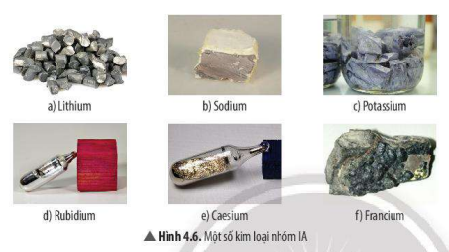

+ Nhóm IIA: nhóm kim loại điển hình hay nhóm kim loại kiềm thổ

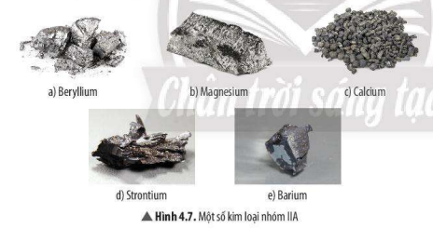

+ Nhóm VIIA: nhóm phi kim điển hình hay nhóm phi kim halozen (*trừ Ts*)

+ Nhóm VIIIA: nhóm khí hiếm

**Ví dụ**: Nhóm IA gồm các kim loại hoạt động hóa học mạnh *(trừ H*) có điện tích hạt nhân tăng dần từ Li (+3) đến Fr(+87). Nguyên tử của các nguyên tố này đều có 1 electron ở lớp ngoài cùng.

**III. VỊ TRÍ CỦA CÁC NGUYÊN TỐ KIM LOẠI, PHI KIM, KHÍ HIẾM TRONG BẢNG TUẦN HOÀN:**

**1. Vị trí các nguyên tố kim loại:**

- Hơn 90 nguyên tố (*chiếm 80% các nguyên tố trong bảng tuần hoàn*) là kim loại

- Các nguyên tố kim loại nằm ở phía bên trái, góc dưới bên phải của bảng tuần hoàn, thể hiện bằng nền ô màu xanh.

+ Một số nguyên tố nhóm A.

+ Tất cả các nguyên tố nhóm B (*từ nhóm IB đến VIIIB*)

+ Các nguyên tố lanthanide và actinide được xếp riêng thành 2 hàng cuối bảng,

- Các nguyên tố nhóm IA (*trừ hydrogen*) đều là kim loại điển hình. Trong đó kim loại francium (Fr) ở cuối nhóm là kim loại hoạt động mạnh nhất.

**2. Vị trí các nguyên tố phi kim:**

- Có chưa đến 20 nguyên tố phi kim

- Các nguyên tố phi kim nằm ở phía trên, bên phải của bảng tuần hoàn, thể hiện bằng nền ô màu hồng:

+ Nguyên tố hydrogen (H)

+ Một số nguyên tố nhóm IIIA, IVA.

+ Hầu hết các nguyên tố nhóm VA, VIA, VIIA

- Các nguyên tố phi kim hoạt động mạnh nằm ở phía trên của bảng tuần hoàn

- Các nguyên tố nhóm VIIA đều là phi kim điển hình. Trong đó phi kim fluorine ở đầu nhóm là phi kim hoạt động mạnh nhất.

**3. Vị trí các nguyên tố khí hiếm:**

- Có 7 nguyên tố khí hiếm

- Tất cả các nguyên tố trong nhóm VIIIA được gọi là các nguyên tố khí hiếm, được thể hiện bằng màu vàng.

- Các nguyên tố khí hiếm không màu, chiếm thể tích rất nhỏ trong không khí, tồn tại dạng đơn nguyên tử, kém hoạt động, không phản ứng với nhau và chất khác.

**IV. SỰ BIẾN ĐỔI TÍNH CHẤT CÁC NGUYÊN TỐ TRONG BẢNG TUẦN HOÀN:**

**1. Trong một chu kì:** Tính từ trái sang phải, theo chiều tăng của điện tích hạt nhân:

- Số electron ở lớp ngoài cùng tăng dần từ 1 đến 8 (*trừ chu kì 1*)

- Tính kim loại của các nguyên tố giảm dần, đồng thời tính phi kim tăng dần

**2. Trong một nhóm:** Tính từ trên xuống dưới, theo chiều tăng của điện tích hạt nhân:

- Số lớp electron tăng dần từ 1 đến 7

- Tính kim loại của các nguyên tố tăng dần, đồng thời tính phi kim giảm dần

**V. Ý NGHĨA CỦA BẢNG TUẦN HOÀN CÁC NGUYÊN TỐ HÓA HỌC:**

**1.** Sử dụng bảng tuần hoàn để biết các thông tin của một nguyên tố hóa học:

- Tên nguyên tố

- Kí hiệu hóa học

- Số hiệu nguyên tử

- Khối lượng nguyên tử (amu)

**2.** Sử dụng bảng tuần hoàn để biết vị trí của nguyên tố hóa học (ô, chu kì, nhóm).

**3.** Nhận ra được nguyên tố kim loại, phi kim hay khí hiếm.

**TỔNG KẾT THÔNG TIN VỀ BẢNG TUẦN HOÀN QUA SƠ ĐỒ TƯ DUY SAU:**

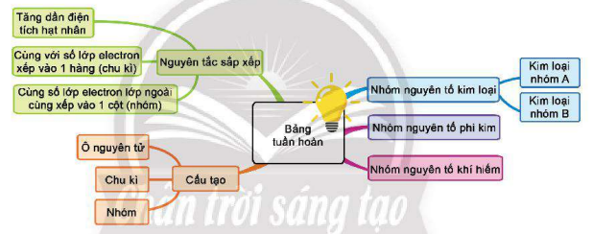

**Phần B: Bài Tập Tự Luận**

**Câu 1 (Bài 7 tr27 Cánh diều):** Cho các nguyên tố hóa học: Ca, S, Na, Mg, F, Ne. Sử dụng bảng tuần hoàn các nguyên tố hóa học, hãy:

a. Sắp xếp các nguyên tố trên theo chiều tăng dần của điện tích hạt nhân.

b. Cho biết mỗi nguyên tố trong dãy trên là kim loại, phi kim hay khí hiếm

**Hướng dẫn giải**

a. Dựa vào bảng tuần hoàn, sắp xếp các nguyên tố theo chiều tăng dần của điện tích hạt nhân là:

F(+9), Ne (+10), Na (+11), Mg (+12), S (+16), Ca (+20)

b. Các nguyên tố kim loại: Na, Mg, Ca

Các nguyên tố phi kim: F, S

Các nguyên tố khí hiếm: Ne

**Câu 2** **(Bài 8 tr27 SGK Cánh diều):** Dựa vào bảng tuần hoàn, hãy cho biết một số thông tin của các nguyên tố có số hiệu nguyên tử lần lượt là: 12, 15, 18 theo bảng sau:

|  |  |  |  |  |  |  |
| --- | --- | --- | --- | --- | --- | --- |
| **Số hiệu nguyên tử** | **Tên nguyên tố** | **Kí hiệu hóa học** | **Khối lượng nguyên tử** | **Chu kì** | **Nhóm** | **Kim loại, phi kim hay khí hiếm?** |
| **12** |  |  |  |  |  |  |
| **15** |  |  |  |  |  |  |
| **18** |  |  |  |  |  |  |

**Hướng dẫn giải:**

|  |  |  |  |  |  |  |
| --- | --- | --- | --- | --- | --- | --- |
| **Số hiệu nguyên tử** | **Tên nguyên tố** | **Kí hiệu hóa học** | **Khối lượng nguyên tử** | **Chu kì** | **Nhóm** | **Kim loại, phi kim hay khí hiếm?** |
| **12** | magnesium | Mg | 24 | 3 | II | kim loại |
| **15** | phosphorus | P | 31 | 3 | V | phi kim |
| **18** | argon | Ar | 40 | 3 | VIII | khí hiếm |

**Câu 3** **(Bài 3 tr31 SGK Kết nối tri thức):** Cho các nguyên tố hóa học: P, Ba, Rb, Cu, Fe, Ne, Si.

a. Sử dụng bảng tuần hoàn, cho biết các nguyên tố trên là kim loại, phi kim hay khí hiếm?

b. Nêu ứng dụng trong đời sống của một trong các nguyên tố trên?

**Hướng dẫn giải:**

**a.** Nguyên tố kim loại: Ba, Rb, Cu, Fe

Nguyên tố phi kim: P, Si

Nguyên tố khí hiếm: Ne

**b**. Ứng dụng:

|  |  |  |
| --- | --- | --- |
| 1. | P | Phosphorus là thành phần chính của phân bón, đặc biệt là phân bón hữu cơ  Phosphorus là một phần của nhiều phân tử sinh học quan trọng trong cơ thể, bao gồm DNA, RNA, ATP  Phosphorus cũng được sử dụng trong các ứng dụng công nghệ như bán dẫn, đèn huỳnh quang, và các vật liệu phát quang |
| 2. | Ba | - Bari được sử dụng chủ yếu trong sản xuất buji, ống chân không, pháo hoa và bóng đèn huỳnh quang.  - Hợp chất bari sulfat có màu trắng và được sử dụng trong sản xuất sơn, trong chẩn đoán bằng tia X, và trong sản xuất thủy tinh.  - Bari cacbonat được dùng làm bả chuột và có thể được sử dụng trong sản xuất thủy tinh và gạch.  - Bari nitrat và bari clorua được sử dụng để tạo màu xanh lá cây trong sản xuất pháo hoa. |
| 3. | Rb | * Chất lưu hoạt động **trong** các tua bin hơi. * Chất thu khí **trong** các ống chân không. * Thành phần **của** tế bào quang điện. * Thành phần cộng hưởng **trong** các đồng hồ **nguyên** tử. * Thành phần **trong** một vài loại thủy tinh đặc biệt. |
| 4. | Cu | - Làm lõi dây dẫn điện, que hàn đồng,  - Đúc tượng  - Nam châm điện từ, các động cơ máy móc, |
| 5. | Fe | - Phương tiện giao thông  - Vỏ nhiều loại máy móc  - Vật dụng, dụng cụ lao động (dao, kéo, cuốc, xẻng…)  - Chi tiết máy (ốc, vít, khóa) |
| 6. | Ne | - Sử dụng trong biển hiệu, quảng cáo và trang trí.  - Khí trong ống laser  - Đèn chỉ thị điện cao thế |
| 7. | Si | - Gốm/men sứ  - Là vật liệu chịu lửa sử dụng trong sản xuất các vật liệu chịu lửa  - Muối silicat của nó được sử dụng trong sản xuất men sứ và đồ gốm |

**4.20 (SBT Kết nối tri thức tr12,13).** Quan sát ô nguyên tố và trả lời các câu hỏi sau:

|  |  |
| --- | --- |
| a) Em biết được thông tin gì trong ô nguyên tố calcium?  b) Nguyên tố calcium này nằm ở vị trí nào (ô, nhóm, chu kì) trong bảng tuần hoàn các nguyên tố hoá học?  c) Tên gọi của nhóm chứa nguyên tố này là gì?  d) Calcium có cần thiết cho cơ thể chúng ta không? Lấy ví dụ minh hoạ. | Canxi (Ca)- Calcium - Phân Bón FNANO |

**Hướng dẫn giải:**

**a**. Thông tin về ô nguyên tố số 20:

- Số hiệu nguyên tử là 20

- Kí hiệu hóa học là Ca

- Tên nguyên tố là calcium

- Khối lượng nguyên tử là 40 amu

**b**. Vị trí của nguyên tố Ca trong bảng tuần hoàn: ô số 20, chu kì 4, nhóm IIA

**c.** Tên nhóm IIA là kim loại kiềm thổ

**d.** Vai trò của calcium trong cơ thể:

  - Cần thiết cho cơ thể con người để duy trì sự sống và thực hiện các chức năng sinh học quan trọng.

- Chúng đóng vai trò trong cấu trúc và chức năng của các phân tử sinh học, quá trình chuyển hóa, hoạt động của hệ thần kinh, cấu trúc xương và răng

- Chức năng miễn dịch

**4.21 (SBT Chân trời sáng tạo tr13).** Quan sát ô nguyên tố sau:

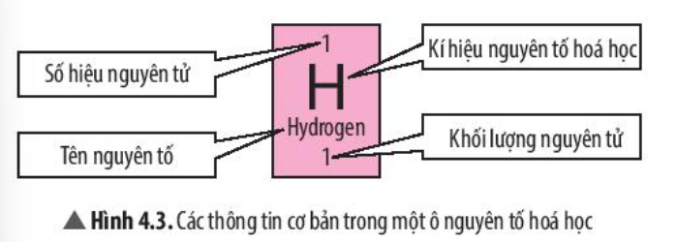

Bổ sung các thông tin còn thiếu trong các tấm phiếu nguyên tố sau:

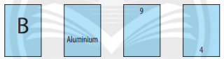

**Câu 4.22** **(SBT Chân trời sáng tạo tr13):** Điền từ thích hợp vào chỗ trống:

*kim loại; phi kim; khí hiếm;*

Phần lớn các nguyên tố (1) .............................. nằm phía bên trái của bảng tuần hoàn và các nguyên tố (2) .............................. được xếp phía bên phải của bảng tuần hoàn. Các nguyên tố (3) .............................. nằm ở cột cuối cùng của bảng tuần hoàn các nguyên tố hoá học.

**Hướng dẫn giải:**

Chọn: (1) = kim loại

(2) = phi kim

(3) = khí hiếm

**Câu 4.23** **(SBT Chân trời sáng tạo tr13):** Cho các nguyên tố hoá học sau: H, Mg, B, Na, S, O, P, Ne, He, Al.

a) Những nguyên tố nào thuộc cùng một nhóm?

b) Những nguyên tố nào thuộc cùng một chu kì?

c) Những nguyên tố nào là kim loại? Phi kim? Khí hiếm?

**Hướng dẫn giải:**

**a.** Những nguyên tố thuộc cùng một nhóm**:**

- Nguyên tố H, Na thuộc cùng nhóm IA

- Nguyên tố B, Al thuộc cùng nhóm IIIA

- Nguyên tố S, O thuộc cùng nhóm VIA

- Nguyên tố Ne, He thuộc cùng nhóm VIIIA

**b**. Những nguyên tố nào thuộc cùng một chu kì:

- Nguyên tố H, He cùng chu kì 1

- Nguyên tố B, O, Ne cùng chu kì 2

- Nguyên tố Na, Mg, Al, P, S cùng chu kì 3

**c**. Nguyên tố kim loại: Mg, Na, Al

Nguyên tố phi kim: H, B, S, O, P

Nguyên tố khí hiếm: Ne, He

**Câu 4.17** **(SBT Kết nối tri thức tr17):** Nguyên tố P ở nhóm V, chu kì 3. Hãy cho biết nhận định sau là đúng hay sai? Giải thích: “*Nguyên tử P có 5 lớp electron và 3 electron ở lớp ngoài cùng*”

**Hướng dẫn giải:**

- Nguyên tố P ở chu kì 3 nên nguyên tử có 3 lớp electron

- Nguyên tố P ở nhóm V nên nguyên tử có 5 electron ở lớp ngoài cùng

Nhận định“*Nguyên tử P có 5 lớp electron và 3 electron ở lớp ngoài cùng*” là **sai**

Sửa lại đúng là: “*Nguyên tử P có 3 lớp electron và 5 electron ở lớp ngoài cùng*”

**Câu 4.19** **(SBT Kết nối tri thức tr17):** Nguyên tố X có số hiệu nguyên tử Z=11 là nguyên tố có trong thành phần của muối ăn.

a. Nêu tên nguyên tố. Vẽ mô hình sắp xếp electron trên lớp vỏ nguyên tử nguyên tố X

b. Từ cấu tạo nguyên tử suy ra vị trí của nguyên tố X trong bảng tuần hoàn

c. Nguyên tố X là kim loại hay phi kim? Vì sao?

**Hướng dẫn giải:**

a. Nguyên tố X là sodium (Na)

Mô hình cấu tạo sắp xếp electron trên lớp vỏ nguyên tử Na:

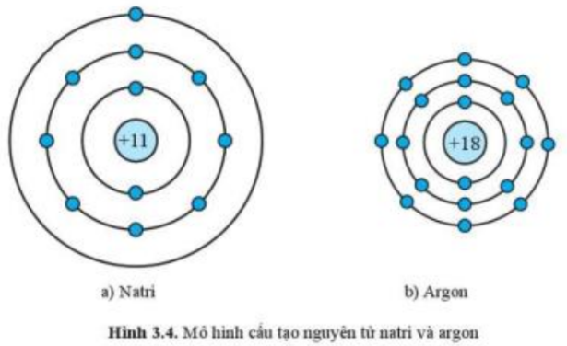

b. Nguyên tử sodium có 3 lớp electron nên nguyên tố sodium thuộc chu kì 3

Nguyên tử sodium có 1 electron ở lớp ngoài cùng nên nguyên tố sodium thuộc nhóm IA

Nguyên tử sodium có tổng 11 electron nên nguyên tố sodium thuộc ô số 11

c. Nguyên tố Na ở ô 11, nhóm IA nên là nguyên tố ở đầu chu kì 3, là nguyên tố kim loại hoạt động hóa học mạnh

**Phần C: Bài Tập Trắc Nghiệm**

**Mức độ nhận biết (15 câu):**

**SBT Chân trời sáng tạo tr11, 12**

**4.1**. Nhà khoa học nổi tiếng người Nga đã có công trong việc xây dựng bảng tuần hoàn sử dụng đến ngày nay là

A. Dimitri. I. Mendeleev. B. Ernest Rutherford. C. Niels Bohr. D. John Dalton.

Đáp án: A

**4.2**. Hiện nay, có bao nhiêu chu kì trong bảng tuần hoàn các nguyên tố hoá học?

A. 5. B. 7. C. 8. D. 9.

Đáp án: B

**4.3**. Các nguyên tố trong bảng tuần hoàn các nguyên tố hoá học được sắp xếp theo thứ tự tăng dần của

A. khối lượng. B. số proton. C. tỉ trọng. D. số neutron.

Đáp án: B

**4.5**. Số hiệu nguyên tử của một nguyên tố là:

A. số proton trong nguyên tử. C. số electron trong hạt nhân.

B. số neutron trong nguyên tử. D. số proton và neutron trong hạt nhân.

Đáp án: A

**4.6**. Vị trí kim loại kiềm trong bảng tuần hoàn các nguyên tố hoá học thường

A. ở đầu nhóm. B. ở cuối nhóm. C. ở đầu chu kì. D. ở cuối chu kì.

Đáp án: A

**4.7**. Trong ô nguyên tố 11, con số 23 cho biết điều gì?

A. Khối lượng nguyên tử của nguyên tố. C. Số nguyên tử của nguyên tố.

B. Chu kì của nó. D. Số thứ tự của nguyên tố.

Đáp án: A

**4.8**. Tên gọi của các cột trong bảng tuần hoàn các nguyên tố hoá học là gì?

A. Chu kì. B. Nhóm. C. Loại. D. Họ.

Đáp án: B

**4.9**. Phần lớn các nguyên tố hoá học trong bảng tuần hoàn là

A. kim loại. B. phi kim C. khí hiếm. D. chất khí.

Đáp án: A

**4.11**. Những nguyên tố nào sau đây thuộc nhóm VIIA (Halogen)?

A. Chlorine, bromine, fuorine. C. Beryllium, carbon, oxygen.

B. Fluorine, carbon, bromine. D. Neon, helium, argon.

Đáp án: A

**4.15**. Nguyên tố hóa học nào là phi kim?

A. Na. B. S. C. Al. D. Be.

Đáp án: B

**4.19**. Hãy cho biết tên gọi của nhóm nguyên tố trong bảng tuần hoàn dưới đây.

|  |  |
| --- | --- |
| A. Kim loại kiềm. .  B. Kim loại kiềm thổ  C. Kim loại chuyển tiếp.  D. Halogen. |  |

Đáp án: B

**SBT Cánh diều tr9,10**

**3.1.** Thông tin trên ô nguyên tố trong bảng tuần hoàn cho biết:

A. số hiệu nguyên tử, kí hiệu hóa học, tên nguyên tố và số lớp electron của nguyên tố đó

B. số hiệu nguyên tử, kí hiệu hóa học, tên nguyên tố và số electron lớp ngoài cùng của nguyên tố đó

C. số hiệu nguyên tử, kí hiệu hóa học, tên nguyên tố và khối lượng nguyên tử của nguyên tố đó

D. số hiệu nguyên tử, kí hiệu hóa học, tên nguyên tố và số đơn vị điện tích hạt nhân của nguyên tố

đó

Đáp án: C

**3.4.** Những phát biểu nào trong các phát biểu sau đây là **đúng?**

A. Khối lượng của một nguyên tử bằng tổng số proton trong nguyên tử đó

B. Trong nguyên tử, các electron được sắp xếp theo từng lớp, theo chiều từ hạt nhân ra ngoài. Mỗi lớp có một số electron nhất định.

C. Tất cả các nguyên tố ở chu kì 2 đều có nguyên tử chứa 2 electron ở lớp ngoài cùng

D. Số thứ tự của nhóm bằng số lớp electron trong nguyên tử của các nguyên tố thuộc nhóm đó

E. Số thứ tự của chu kì bằng số lớp electron trong nguyên tử của các nguyên tố thuộc chu kì đó

Đáp án: B, E

**3.5.** Nguyên tử Mg có 3 lớp electron chứa số electron lần lượt là: 2e/8e/2e. Nguyên tố Mg thuộc ô nào trong bảng tuần hoàn?

A. ô số 12 B. ô số 3 C. ô số 2 D. ô số 10

Đáp án: A

**SBT Kết nối tri thức tr15**

**4.6**. Phát biểu nào sau đây *không đúng*?

A. Bảng tuần hoàn gồm 3 chu kì nhỏ và 4 chu kì lớn

B. Các nguyên tố cùng chu kì được sắp xếp theo chiều tăng điện tích hạt nhân

C. Số thứ tự của chu kì bằng số electron ở lớp ngoài cùng

D. Các nguyên tố trong cùng một nhóm có tính chất hóa học tương tự nhau

Đáp án: C

**Thông hiểu (15 câu):**

**SBT Chân trời sáng tạo tr11, 12**

**4.4**. Nguyên tố phi kim không thuộc nhóm nào sau đây trong bảng tuần hoàn các nguyên tố hoá học?

A. Nhóm IA. B. Nhóm IVA. C. Nhóm IIA. D. Nhóm VIIA.

Đáp án: C

**4.10**. Các kim loại kiềm trong nhóm IA đều có số electron lớp ngoài cùng là bao nhiêu?

A. 1. B. 2. C. 3. D. 7.

Đáp án: A

**4.12**. Nguyên tố nào được sử dụng trong thuốc tẩy gia dụng?

A. Iodine. B. Bromine. C. Chlorine. D. Fluorine.

Đáp án: C

**4.13**. Các nguyên tố hoá học nhóm IIA có điểm gì chung?

A. Có cùng số nguyên tử. C. Tính chất hoá học tương tự nhau.

B. Có cùng khối lượng. D. Không có điểm chung.

Đáp án: C

**SBT Kết nối tri thức tr15**

**4.11**. Phát biểu nào sau đây *là đúng*?

A. Ở điều kiện thường tất cả các nguyên tố kim loại đều ở thể rắn

B. Ở điều kiện thường tất cả các nguyên tố phi kim đều ở thể lỏng

C. Ở điều kiện thường tất cả các nguyên tố phi kim đều ở thể khí

D. Ở điều kiện thường tất cả các nguyên tố khí hiếm đều ở thể khí

Đáp án: D

**SBT Cánh diều tr10, 11**

**3.8.** Quan sát bảng tuần hoàn các nguyên tố hóa học và cho biết, trong các nguyên tố hóa học sau, nguyên tố hóa học nào thuộc cùng chu kì 3?

A. H, Li, Na, K, Rb C. B, Al, Ga, In, Tl

B. Li, Be, B, C, N D. Na, Mg, Al, Si, P

Đáp án: D

**3.3.** Điền thông tin còn thiếu vào bảng sau:

|  |  |  |  |  |  |  |
| --- | --- | --- | --- | --- | --- | --- |
| Số TT nguyên tố | Tên nguyên tố | Kí hiệu hóa học | Số proton | Số electron | Chu kì | Nhóm |
| 8 | oxygen |  |  |  |  |  |
| 13 |  | Al |  |  |  |  |
| 18 |  |  |  | 18 |  |  |

**3.6**. Cho biết một nguyên tử của nguyên tố X có điện tích hạt nhân là +17. Hãy chọn câu đúng:

A. Nguyên tố X ở chu kì 3, nhóm VII, là phi kim, có 17 proton; 7 electron

B. Nguyên tố X ở chu kì 3, nhóm VII, là phi kim, có 17 proton; 17 electron

C. Nguyên tố X ở chu kì 2, nhóm VII, là kim loại, có 17 proton; 17 electron

D. Nguyên tố X ở chu kì 2, nhóm VII, là khí hiếm, có 17 proton; 17 electron

Đáp án: B

**3.7**. Cho mô hình cấu tạo nguyên tử sau:

|  |  |
| --- | --- |
| Nguyên tử bên thuộc nguyên tố hóa học nào?  A. Mg  B. Be  C. He  D. C | Cho sơ đồ nguyên tử carbon và oxygen như sau:Khẳng định nào sau đây là sai? |

Đáp án: D

**3.8**. Cho mô hình cấu tạo nguyên tử sau:

|  |  |
| --- | --- |
| Nguyên tử bên thuộc nguyên tố hóa học có tên là gì  A. magnesium  B. oxygen  C. helium  D. neon | Cho mô hình nguyên tử magnesium Mg như sau Hãy xác định vị trí |

Đáp án: A

**Vận dụng cao (7 câu)**

**SBT Chân trời sáng tạo tr11, 12:**

**4.14**. Lí do những nguyên tố hoá học của nhóm IA không thể tìm thấy trong tự nhiên:

A. Vì chúng là những kim loại không hoạt động. C. Vì chúng do con người tạo ra.

B. Vì chúng là những kim loại hoạt động. D. Vì chúng là kim loại kém hoạt động.

Đáp án: B

**4.16**. Cho biết kim loại nào có thể cắt bằng dao?

A. Magnesium. B. Iron. C. Mercury. D. Sodium.

Đáp án: D

**4.17**. Nguyên tố nào được sử dụng trong việc chế tạo con chip trong máy tính?

A. Neon. B. Chlorine. C. Silver. D. Silicon.

Đáp án: D

**4.18**. Nguyên tố phi kim nào tồn tại ở dạng lỏng ở nhiệt độ phòng?

A. Nitrogen. B. Bromine. C. Argon. D. Mercury.

Đáp án: D

**SBT Kết nối tri thức tr16:**

**4.26.** Nguyên tố X cần thiết cho quá trình hô hấp của sinh vật. Nếu thiếu nguyên tố này thì sự sống không xảy ra. Đặc điểm nào của nguyên tố X sau đây là đúng?

A. Nguyên tố sodium, kí hiệu Na, là kim loại, ở ô số 11 của bảng tuần hoàn các nguyên tố hóa học

B. Nguyên tố iron, kí hiệu Fe, là kim loại rất phổ biến, ở ô số 26 của bảng tuần hoàn các nguyên tố hóa học

C. Nguyên tố oxygen, kí hiệu O, là phi kim, ở ô số 8 của bảng tuần hoàn các nguyên tố hóa học

D. Nguyên tố carbon, kí hiệu C, là phi kim, ở ô số 6 của bảng tuần hoàn các nguyên tố hóa học

Đáp án: C

**SBT Cánh diều tr11,12**:

**3.7**. Cho mô hình cấu tạo của 4 nguyên tử sau:

|  |  |  |  |
| --- | --- | --- | --- |
| 10 a) Helium b) Neon c) Argon Hình 5.1. Mô hình cấu tạo nguyên tử của một  số nguyên tố khí hiếm 1. Quan sát hình 5.1, hãy cho biết số electron ở lớp  ngoài  X | Dựa vào hình vẽ, hãy cho biết một số thông tin về nguyên tố sodium và argon  (số hiệu nguyên tử, điện tích hạt nhân, số lớp electron, chu kì, số electron  Y | Dựa vào hình 3.4, hãy cho biết một số thông tin về nguyên tố sodium và argon  Z | Biết nguyên tố chlorine thuộc nhóm A và có mô hình cấu tạo nguyên tử như  sau:Nguyên tốc chlorine thuộc  T |

Những nguyên tử nguyên tố nào cùng chu kì?

A. X, Y, Z B. X, Y, T C. X, Y D. Y, Z, T

Đáp án: D

**3.9**. Nguyên tử của nguyên tố X có điện tích hạt nhân là +9. Nguyên tố X là:

A. kim loại điển hình C. khí hiếm

B. phi kim điển hình D. không xác định được

Đáp án: B